Ассоциация «Саморегулируемая организация
«Тверское объединение проектировщиков»
Заседание правления Ассоциации

Протокол № 10

г. Тверь 09.10 2017г.

Время начала заседания 12 ч. 00 мин.

Основание созыва правления ассоциации «СРО «ТОП» (далее Ассоциации) – решение президента Ассоциации Дякина В.Н. (согласно п. 10.11 Устава Ассоциации).
Председательствующий на заседании правления Ассоциации – президент Ассоциации Дякин В.Н.(согласно п. 10.11 Устава Ассоциации).

Из 9 членов правления Ассоциации для участия в заседании зарегистрировались 7 членов правления:
- Барковский Андрей Юрьевич – директор ООО АФ «Домус»;
- Волков Валерий Владимирович – директор ООО «Проектные решения»;
- Груздкова Елена Петровна – директор ООО Фирма «Модуль»;
- Дякин Валерий Николаевич – гл. архитектор ООО ПИ «Тверьпроект»;
- Демидов Сергей Григорьевич – главный инженер ЗАО «Проектный институт «Тверьжилкоммунпроект»;
- Каляскин Александр Владимирович – директор ООО «ОСТОВ»;
- Тарасьянц Валерий Ованесович – директор ООО «Проект»;

На заседании правления присутствовали без права голосования следующие лица:
Байдаков А.А. – директор Ассоциации;
Владимирова Е.М. – главный специалист-эксперт Ассоциации;
Демидов А.Г. – председатель контрольной комиссии Ассоциации, зам. директора Ассоциации;
Штейн В.А. – директор ООО ППК «Тепло и сила».

Открытие заседания правления.
Слушали: Председательствующего, который сообщил, что из 9 членов правления на заседании присутствуют 7 членов правления. Правление правомочно.
Слушали: Председательствующего, который предложил поручить подсчет голосов при голосовании членов правления по вопросам повестки дня секретарю правления Е.М. Владимировой.
Решили: Поручить подсчет голосов при голосовании секретарю правления Е.М. Владимировой.
Голосовали: «за» - 7 голосов, «против» - нет, «воздержался» - нет.
Решение принято единогласно.

О повестке заседания правления.

Слушали: Председательствующего, который предложил утвердить повестку дня правления из 6-ти вопросов:

1. О приеме в члены Ассоциации ООО ППК «Тепло и сила» (докладчик Демидов А.Г.).
2. О восстановлении права члена Ассоциации ООО «Проектная мастерская «Свой Дом» осуществлять подготовку проектной документации (докладчик Демидов А.Г.).
3. О переносе проверок членов Ассоциации (докладчик Демидов А.Г.).
4. Об утверждении Методических указаний по оформлению пакета документов на вступление в члены Ассоциации (докладчик Демидов А.Г.).
5. О проведении отчетно-перевыборного собрания Ассоциации (докладчик Дякин В.Н.).
6. О ходе работы по включению специалистов в НРС (докладчик Демидов А.Г.).

По вопросу № 1 повестки дня – 1. О приеме в члены Ассоциации ООО ППК «Тепло и сила»
Слушали: Демидова А.Г., который доложил присутствующим о поступившем заявлении Общества с ограниченной ответственностью Проектно-правовая компания «Тепло и сила» (ОГРН 1056900060183) о приеме в члены ассоциации «СРО «ТОП», а так же доложил о результатах рассмотрения представленных документов Контрольной комиссией, осуществляющей контроль за соблюдением членами ассоциации «СРО «ТОП» положения о членстве в Ассоциации, результатах проверки достоверности сведений о лицах осуществляющих проектные работы, оценки соответствия этих лиц нормам Градостроительного кодекса Российской Федерации и положению о членстве Ассоциации.
Решили:
Принять в члены ассоциации «СРО «ТОП» Общество с ограниченной ответственностью Проектно-правовая компания «Тепло и сила» (ОГРН 1056900060183) согласно его заявлению, поскольку представленные организацией документы соответствуют нормам Градостроительного кодекса Российской Федерации и положению о членстве Ассоциации.
Голосовали: «за» - 7 голосов, «против» - нет, «воздержался» - нет.
Решение принято единогласно.

По вопросу № 2 повестки дня – О восстановлении права члена Ассоциации ООО «Проектная мастерская «Свой Дом» осуществлять подготовку проектной документации (докладчик Демидов А.Г.).
Слушали: Демидова А.Г., который доложил присутствующим о представлении специалистами Общества с ограниченной ответственностью «Проектная мастерская «Свой Дом» (ОГРН 1076952025006) в дирекцию Ассоциации документов для включения сведений о них в национальный реестр специалистов.
Решили: Восстановить право общества с ограниченной ответственностью «Проектная мастерская «Свой Дом» (ОГРН 1076952025006) осуществлять подготовку проектной документации.
Голосовали: «за» - 7 голосов, «против» - нет, «воздержался» - нет.
Решение принято единогласно.

По вопросу № 3 повестки дня – О переносе проверок членов Ассоциации
Слушали: Демидова А.Г., который доложил присутствующим о необходимости переноса проверок запланированных на 4 квартал 2017 г.
Решили: Перенести проверки членов Ассоциации, запланированные в 4 квартале 2017 года, на 1 квартал 2018года.
Голосовали: «за» - 7 голосов, «против» - нет, «воздержался» - нет.
Решение принято единогласно.

По вопросу № 4 повестки дня – Об утверждении Методических указаний по оформлению пакета документов на вступление в члены Ассоциации

Слушали: Демидова А.Г., который представил присутствующим Методические указания по оформлению пакета документов на вступление в члены Ассоциации, переработанные в соответствии с Федеральным законом № 372 от 03 июня 2016 года.
Решили:
Утвердить Методические указания по оформлению пакета документов на вступление в члены Ассоциации.
Голосовали: «за» - 7 голосов, «против» - нет, «воздержался» - нет.
Решение принято единогласно.

По вопросу № 5 повестки дня – О проведении внеочередного отчетно-перевыборного собрания Ассоциации
Слушали: Дякина В.Н., который доложил присутствующим о необходимости созыва внеочередного Общего собрания членов ассоциации «СРО «ТОП» и предложил членам Правления провести Общее собрание 15 ноября 2017 года, а так же огласил предполагаемую повестку дня.
Решили:
1. Проведение внеочередного Общего собрания членов Ассоциации назначить на 15 ноября 2017 года.
2. Утвердить предложенную повестку дня внеочередного Общего собрания членов ассоциации «СРО «ТОП».
3. Дирекции Ассоциации довести информацию по Общему собранию до каждого члена Ассоциации в соответствии с действующим Положением об Общем собрании членов ассоциации «СРО ТОП».
Голосовали: «за» - 7 голосов, «против» - нет, «воздержался» - нет.
Решение принято единогласно.

По вопросу № 6 повестки дня – 6. О ходе работы по включению специалистов в НРС
Слушали: Демидова А.Г., который доложил присутствующим о ходе включения специалистов членов Ассоциации в Национальный реестр специалистов.
Решили:
1. Принять к сведению информацию Демидова А.Г.
2. Не применять меры дисциплинарного воздействия к членам Ассоциации: Обществу с ограниченной ответственностью «Прожектъ» (ОГРН 1026900532581) и Обществу с ограниченной ответственностью «Энерго Строй Монтаж» (ОГРН 1105044001193) поскольку специалисты вышеуказанных организаций представили документы для включения сведений о них в Национальный реестр специалистов.
Голосовали: «за» - 7 голосов, «против» - нет, «воздержался» - нет.
Решение принято единогласно.

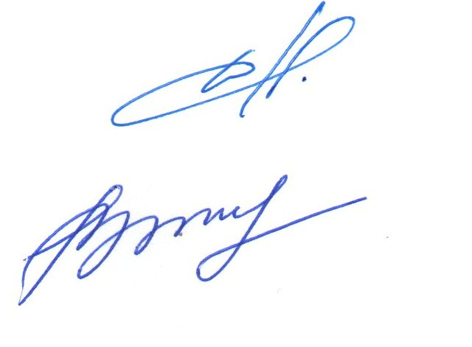

Президент Ассоциации В.Н. Дякин

Секретарь правления Е.М. Владимирова

